Redes virtuais
É possível utilizar virtualização para emular uma arquitetura cliente-servidor para uma aplicação qualquer. Essa funcionalidade é útil para realizar testes em servidores de aplicação antes de lançar o ambiente para produção, em que usuários reais irão utilizar o sistema.
Neste estudo de caso, será visto como realizar o teste de um servidor FTP para criar um servidor de armazenamento.
Para o teste de uma arquitetura cliente-servidor, será necessário utilizar duas máquinas virtuais, uma com a configuração do servidor, que poderá ser a máquina virtual que irá para produção assim que os testes estiverem finalizados, e outra com a configuração de cliente, que poderá ser distribuída para os usuários ou simplesmente descartada.
Para iniciar a prática, é necessário criar uma máquina virtual (chamada “servidor”), instalar um sistema operacional na máquina virtual (sugere-se a instalação do Linux Kubuntu, mas é possível instalar qualquer outra distribuição), clonar a máquina virtual “servidor”, clicando com o botão direito sobre a máquina virtual na lista de máquinas virtuais disponíveis no software VirtualBox, e selecionando a opção “clonar” (conforme demonstrado na Figura 1.1, a seguir) para criar a máquina virtual “cliente”.
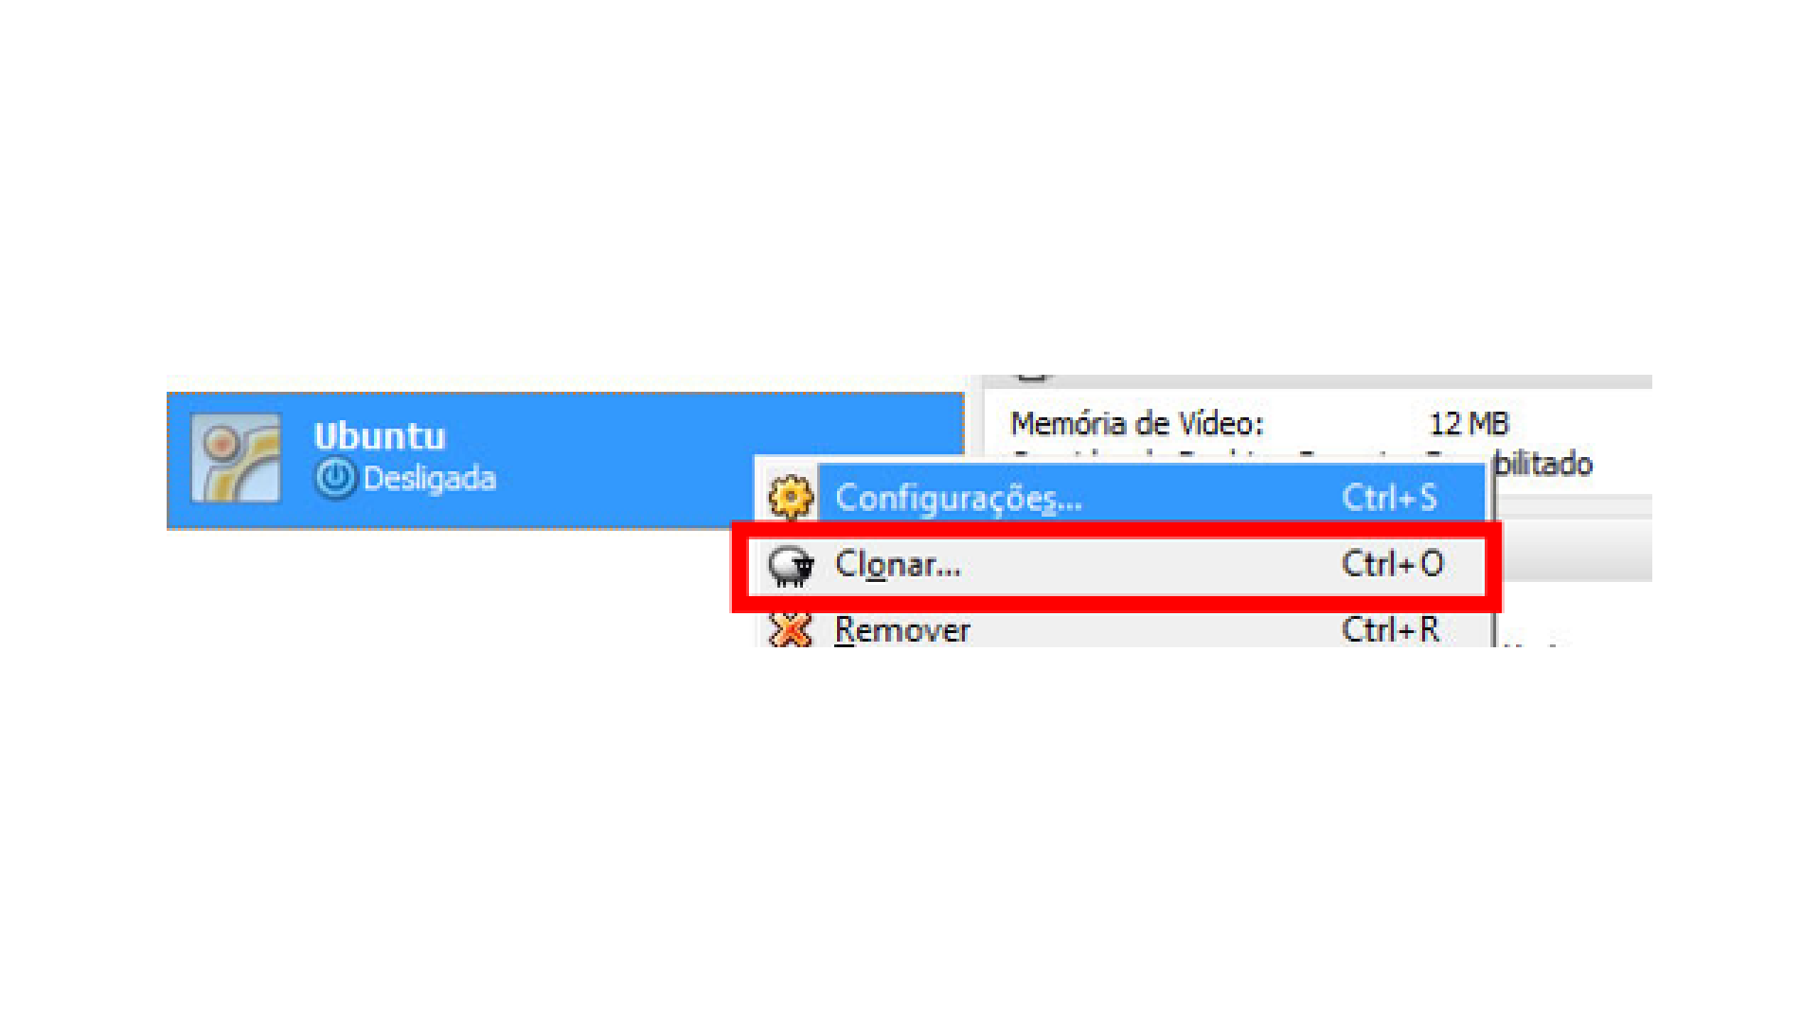
Para instalar um servidor de FTP na máquina virtual “servidor” preparada, é necessário abrir o programa “terminal” do Kubuntu e digitar os seguintes comandos:
- sudo apt-get update
- sudo apt-get upgrade
- sudo apt-get install vsftpd -y
Pode ser necessário inserir a senha de administrador para um ou todos os comandos. Os caracteres não vão aparecer no terminal durante a digitação da senha.
Para permitir o acesso à rede, o adaptador virtual de rede das máquinas virtuais deve ser configurado para o modo bridge, conforme demonstrado na figura a seguir.
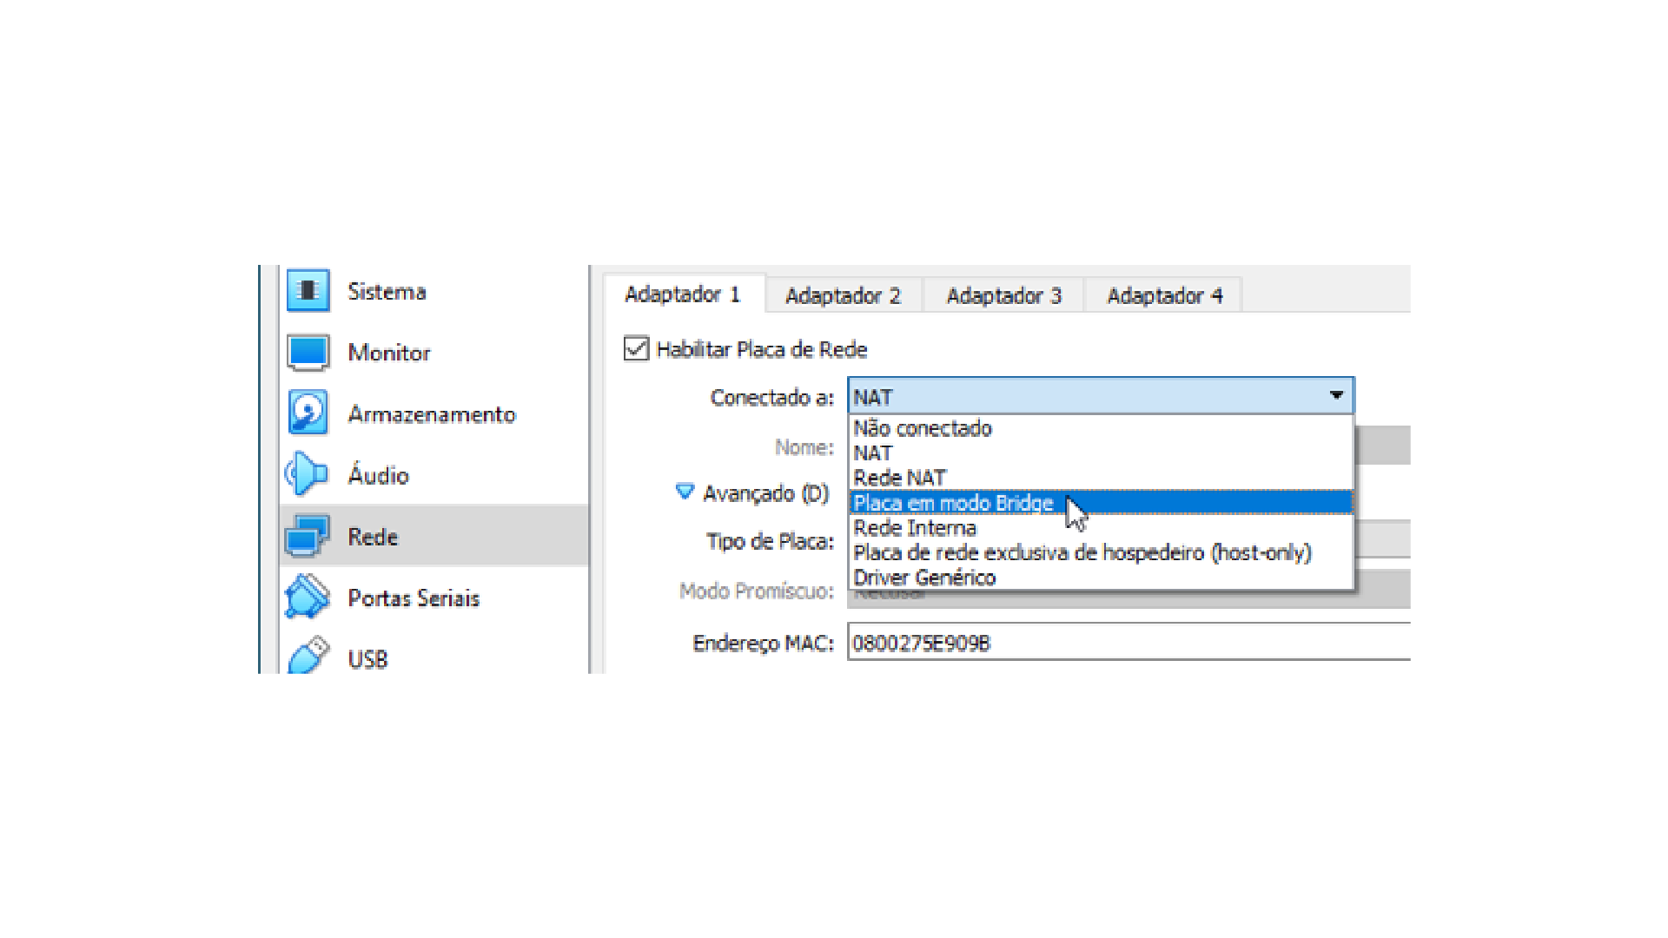
Neste ponto, é possível inicializar ambas as máquinas e realizar a configuração do endereço IP das máquinas virtuais, contando com os utilitários de configuração do sistema operacional. Lembre que os IPs das máquinas devem ser compatíveis com a rede, não podendo haver na rede duas máquinas com endereços iguais, mas, como sugestão, é possível configurar o IP da máquina “servidor” como 192.168.0.20 e a máquina “cliente” como 192.168.0.21.
Com as duas máquinas executando, cliente e servidor, e depois do IP ser configurado, é necessário abrir o gerenciador de arquivos do computador “cliente” e digitar ftp://192.168.0.20 (ou o número do IP que foi configurado para a máquina virtual “servidor”).
Se a conexão for bem-sucedida, a configuração foi feita de maneira correta!

Vamos Praticar
Ao final deste estudo de caso, deve ser elaborado e disponibilizado um relatório no fórum da seção, com capturas de tela, contendo: 1. O procedimento de clonagem da máquina virtual; 2. Como a instalação do servidor de FTP foi realizada; 3. O processo de configuração da rede; e 4. O processo de transferência de arquivos. Devem ser documentadas as eventuais dificuldades encontradas e como foram superadas.
Ao final, disponibilize seu trabalho no fórum da seção.

Referências
LINUX KUBUNTU. Graphical Install/Kubuntu. Ubuntu Documentation , Community Help Wiki. Disponível em: https://help.ubuntu.com/community/GraphicalInstall/Kubuntu . Acesso em: 25 dez. 2019.
ORACLE. Download VirtualBox , 2019. Disponível em: https://www.virtualbox.org/wiki/Downloads . Acesso em: 11 dez. 2019.

